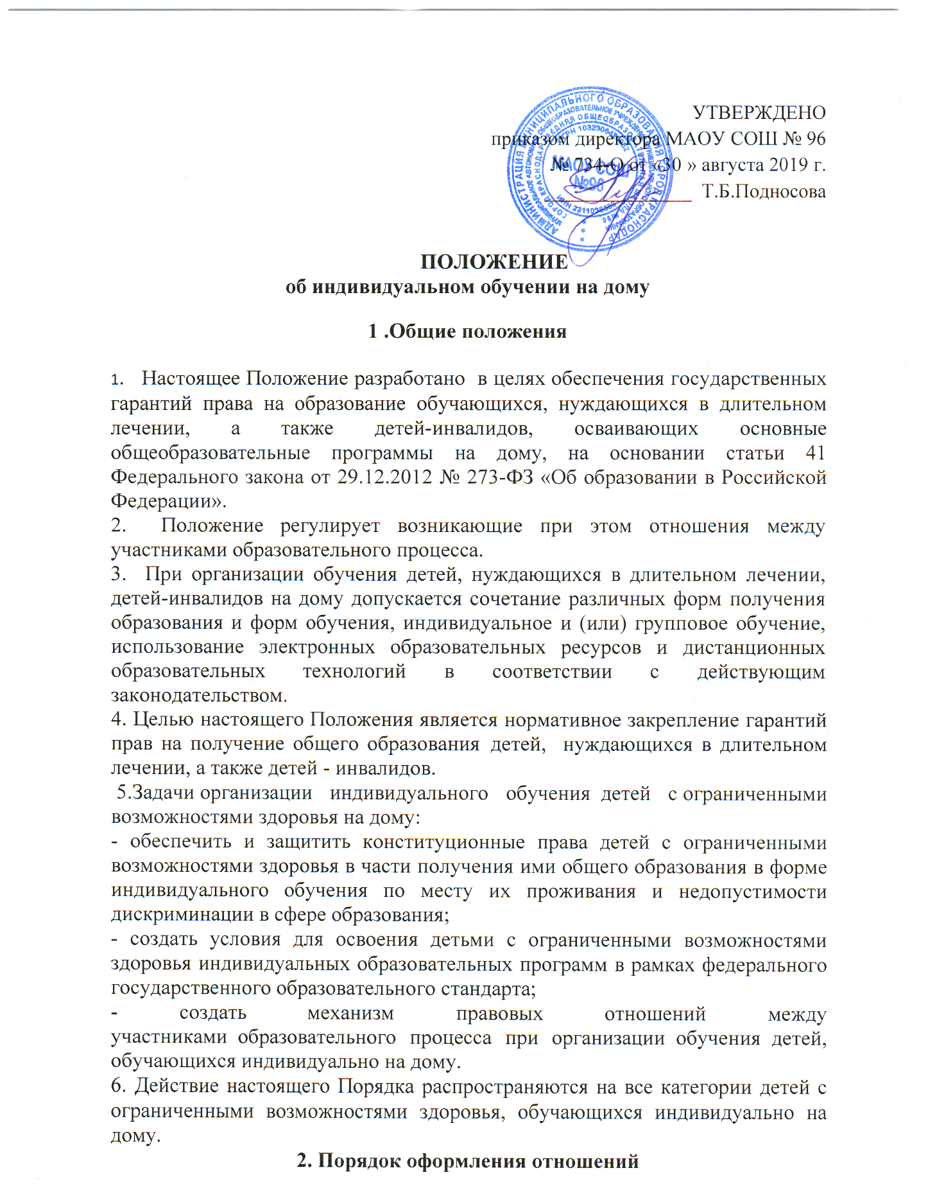

2.1. Обучение учащихся нуждающихся в длительном лечении, детей- инвалидов по основным общеобразовательным программам на дому организуется МАОУ СОШ № 96.
2.2. Родители (законные представители) предоставляют в СОШ № 96 следующие документы:
-письменное заявление на имя руководителя школы;
-заключение медицинской организации;
-копию заключения психолого-медико-педагогической комиссии (для ребенка с ограниченными возможностями здоровья).
2.3. Отношения между школой и родителями обучающихся индивидуально на дому и условия организации образовательного процесса регламентируются уставом и настоящим положением.
2.4. На основании представленных родителями (законными представителями) документов в соответствии с настоящим Положением директор школы издает приказ о переводе обучающегося на обучение на дому.
2.5. Организация обучения по основным общеобразовательным программам на дому осуществляется по индивидуальному учебному плану. Индивидуальный учебный план для обучающегося на дому по медицинским показаниям, разрабатывается на основе учебного плана, реализуемого в МАОУ СОШ № 96, утверждается приказом по школе.
2.6. Право распределения часов учебного плана по учебным предметам предоставляется образовательному учреждению с учётом индивидуальных психофизических особенностей, интересов детей, их заболевания, программы обучения, согласия родителей (законных представителей.
2.7. Обучение на дому проводится в соответствии с расписанием, согласованным с родителями (законными представителями) обучающихся, утвержденным приказом по школе.
2.8. Сведения об обучающихся, четвертные, годовые, итоговые отметки, сведения о переводе обучающихся в следующий класс, о выпуске из образовательной организации заносятся в классный журнал соответствующего класса.
2.9. Дата занятия, тема и содержание пройденного материала, количество проведенных часов, домашнее задание, текущие отметки заносятся в индивидуальный журнал обучения на дому и оформляются в соответствии с требованиями, предъявляемыми к ведению классных журналов.
2.10. Освоение образовательной программы сопровождается промежуточной аттестацией обучающихся, проводимой в формах, определенных учебным планом, и в порядке, установленном школой. Итоговая аттестация проводится в соответствии с Федеральным законом «Об образовании в Российской Федерации» от 29 декабря 2012 года № 273 – ФЗ.
2.11. Детям, обучающимся индивидуально на дому, прошедшим государственную итоговую аттестацию, общеобразовательное учреждение выдает документ государственного образца о соответствующем образовании.
2.12. Контроль за своевременным проведением индивидуальных занятий на дому и за выполнением учебных программ осуществляет заместитель директора общеобразовательного учреждения по учебно-воспитательной работе.
2.13. Родитель (законный представитель) обучающегося обеспечивает условия для организации образовательного процесса на дому, включая организацию рабочего места обучающегося и учителя в соответствии с расписанием учебных занятий, контролирует выполнение обучающимся заданий и рекомендаций учителей. (В исключительных случаях по заявлению родителей (законных представителей) обучающегося на дому обучение по основным общеобразовательным программам на основании медицинского заключения может быть организовано в учебных помещениях образовательной организации.)
2.14. Обучающимся, находящимся на индивидуальном обучении на дому, общеобразовательное учреждение:
-предоставляет на время обучения бесплатно учебники в соответствии с утвержденными федеральными перечнями учебников, рекомендованных или допущенных к использованию в образовательном процессе в имеющих государственную аккредитацию и реализующих образовательные программы общего образования общеобразовательных учреждениях; а также учебных пособий, допущенных к использованию в образовательном процессе, художественную, справочную и другую литературу, имеющуюся в библиотеке общеобразовательного учреждения;
- обеспечивает специалистами из числа педагогических работников общеобразовательного учреждения;
- оказывает консультативную помощь родителям (законным представителям) обучающихся;
- создает условия для участия вместе со всеми детьми в предметных олимпиадах, смотрах и фестивалях художественного творчества, спортивных соревнованиях и других формах организованного досуга и дополнительного образования в общеобразовательном учреждении;
- организует обучение на дому с использованием дистанционных образовательных технологий.
-осуществляет промежуточную аттестацию и перевод обучающихся в следующий класс в соответствии с требованиями действующего законодательства Российской Федерации в области образования.
- оказывает психолого-педагогическую, медицинскую и социальную помощь (при необходимости).
2.15. При невозможности организовать обучение на дому силами своего педагогического коллектива, администрация образовательного учреждения имеет право привлечь педагогических работников, не работающих в данном образовательном учреждении.
2.16. Лицам, не прошедшим итоговой аттестации или получившим на итоговой аттестации неудовлетворительные результаты, а также лицам, освоившим часть образовательной программы и (или) отчисленным из муниципальной общеобразовательной организации, выдаётся справка об обучении или о периоде обучения по образцу, самостоятельно устанавливаемому общеобразовательной организацией.
2.17. Образовательные отношения могут быть изменены как по инициативе родителей (законных представителей) обучающегося по заявлению в письменной форме, так и по инициативе муниципальной общеобразовательной организации, осуществляющей образовательную деятельность.
2.18. Основанием для изменения образовательных отношений является приказ, изданный руководителем муниципальной общеобразовательной организации или уполномоченным им лицом.
2.19. Досрочное прекращение образовательных отношений по инициативе родителей (законных представителей) несовершеннолетнего обучающегося не влечет за собой возникновение каких-либо дополнительных, в том числе материальных, обязательств указанного обучающегося перед муниципальной общеобразовательной организацией, осуществляющей образовательную деятельность.
2.20. При досрочном прекращении образовательных отношений муниципальная общеобразовательная организация в трехдневный срок после издания приказа об отчислении обучающегося выдает лицу, отчисленному из этой организации, справку об обучении в соответствии с частью 12 статьи 60 Федерального закона от 29.12.2012 № 273-ФЗ «Об образовании в Российской Федерации».

3. Права и обязанности участников образовательного процесса при получении общего образования детьми, обучающимися индивидуально на дому
3.1. Права и обязанности детей, обучающихся индивидуально на дому, их
родителей (законных представителей), педагогических работников общеобразовательного учреждения, реализуются в соответствии с Федеральным законом «Об образовании в Российской Федерации» и Уставом образовательного учреждения.

4. Срок действия порядка

4.1. Срок действия данного положения неограничен.
4.2. При изменении нормативно-правовых документов, регламентирующих деятельность муниципальных общеобразовательных организаций, в положение вносятся изменения.

